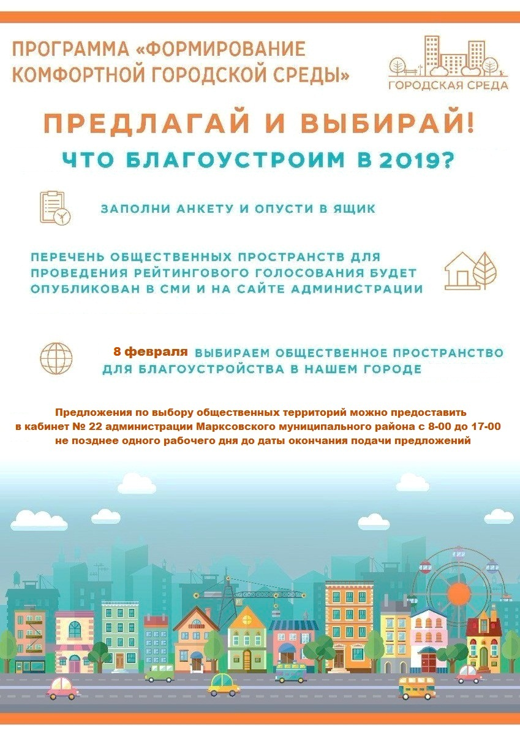

ИЗВЕЩЕНИЕ
о приеме предложений по выбору общественных территорий планируемых для благоустройства расположенных в муниципальном образовании город Маркс
С 24 января по 7 февраля 2019 года на территории муниципального образования город Маркс в течение 11-ти календарных дней будет проводиться прием предложений от граждан и организаций по выбору общественных территорий планируемых для благоустройства расположенных в муниципальном образовании город Маркс, для включения в программу «Формирование комфортной городской среды на территории муниципального образования город Маркс на 2018-2022 годы».
Прогнозный перечень общественных территорий размещен на официальном сайте Марксовского муниципального района.
Предложения и заявки - собственников помещений в многоквартирных домах, образующих дворовые территории, иных зданиях, сооружениях, расположенных на территории муниципального образования город Маркс в границах дворовой территории, подлежащей благоустройству, организаций - юридических лиц и индивидуальных предпринимателей, собственников (пользователей) объектов недвижимого имущества (включая объекты незавершенного строительства) и земельных участков), имеющих намерение принять участие в отборе общественных территорий, требующие благоустройства, подаются секретарю межведомственной комиссии по рассмотрению и оценке предложений граждан, организаций по отбору общественных территорий, в кабинет № 22 администрации Марксовского муниципального района с 8-00 до 17-00.
в письменном виде, по форме согласно приложению:

ПРЕДЛОЖЕНИЕ
по выбору общественных территорий планируемых для благоустройства расположенных в муниципальном образовании город Маркс в 2019 году в рамках муниципальной программы
«ФОРМИРОВАНИЕ КОМФОРТНОЙ ГОРОДСКОЙ СРЕДЫ НА 2018-2022 гг.»

Ф.И.О. участника обсуждения,
адрес проживания, телефон

Необходимо выбрать одну общественную территорию, поставив в клеточке напротив любой знак:

- Прогнозный перечень общественных территорий, нуждающихся в благоустройстве:

Сквер и площадь перед ЦДК на пр. Строителей

Сквер по пр. Ленина в границах ул. Энгельса - ул. Бебеля

Сквер по пр. Ленина в границах ул. Бебеля – ул. Куйбышева

Сквер по пр. Ленина в границах ул. Куйбышева – ул. Рабочая

- Главная характеристика общественной территории:

доступность для населения

историческая ценность

традиционное место для отдыха

другое:

- Описание проблемы, на решение которых направлены мероприятия по благоустройству общественной территории:

плохое состояние твердых покрытий, озеленения:

нехватка освещения:

дефицит «точек притяжения»:

нехватка малых архитектурных форм:

другое:

- Цели благоустройства:

привести территорию в порядок:

сделать акцент на уникальность территории:

заложить основу для дальнейшего развития:

реконструкция и озеленение:

другое:

- Перечень предлагаемых к выполнению работ:

- Предложения по размещению оборудования, малых архитектурных форм:

- Предложения по стилевому решению, в том числе по типам озеленения общественной территории, освещения и осветительного оборудования:

- Предложения по организации различных по функциональному назначению зон на общественной территории:

- Другие предлагаемые общественные территории (наименование, описание):

При нехватке бланка, продолжить на обороте.

Предложения по выбору общественных территорий можно предоставить
в каб. 22 администрации Марксовского муниципального района с 8.00 до 17.00
не позднее 7 февраля 2019 года.

Телефон для справок: 5-45-93

